Dokument paszportowy dla osób dorosłych
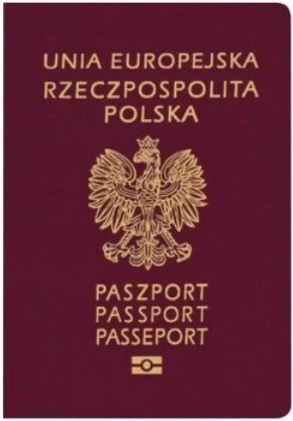
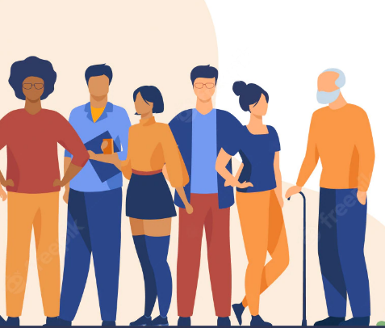

Wymagane dokumenty:
- Ważny dokument paszportowy lub ważny dowód osobisty, o ile został wydany.
- Dowód uiszczenia opłaty (możliwość płatności kartą na stanowisku przyjmowania wniosków).
- Dokument potwierdzający prawo do obniżonej opłaty albo zwolnienia z opłaty – w przypadku prawa do skorzystania
z obniżonej opłaty albo zwolnienia z opłaty za paszport.
- Wydane przez sąd dokumenty potwierdzające uprawnienie
do złożenia wniosku w imieniu osoby nieposiadającej zdolności
do czynności prawnych lub posiadającej ograniczoną zdolność
do czynności prawnych – w przypadku wniosku składanego przez opiekuna prawnego lub kuratora.
- Jedna fotografia, spełniająca następujące wymogi:
  - wymiary 3,5x4,5 cm,
  - wykonana w ciągu ostatnich 6 miesięcy,
  - wykonana na jednolitym, jasnym tle z równomiernym oświetleniem,
  - mająca dobrą ostrość,
  - odwzorowująca naturalny kolor skóry,
  - obejmująca wizerunek od wierzchołka głowy do górnej części barków tak aby twarz zajmowała 70-80% fotografii,
  - przedstawiająca osobę w pozycji frontalnej, z zachowaniem symetrii w pionie i odzwierciedlająca osobę w sposób niebudzący uzasadnionych wątpliwości,
  - osoba na fotografii winna patrzeć na wprost, mieć naturalny wyraz twarz, zamknięte usta, twarz nieprzesłoniętą włosami z widocznymi brwiami, oczami i źrenicami,
  - osoba na fotografii winna zostać przedstawiona bez nakrycia głowy i okularów z ciemnymi szkłami.

Wyjątki! Fotografia osoby, która posiada orzeczenie
o niepełnosprawności lub orzeczenie o stopniu niepełnosprawności,
a także osoby, której stan zdrowia nie pozwala na wykonanie zdjęcia patrząc na wprost z naturalnym wyrazem twarzy, zamkniętymi ustami, twarzą nieprzysłoniętą włosami z widocznymi brwiami, oczami
i źrenicami, może nie spełniać tych wymogów.
Osoba z wadą narządu wzroku może przedłożyć fotografię przedstawiającą ją w okularach z ciemnymi szkłami. W takim przypadku przedkłada się również orzeczenie o niepełnosprawności lub orzeczenie o stopniu niepełnosprawności.
Osoba nosząca nakrycie głowy zgodnie z zasadami swojego wyznania może przedłożyć fotografię przedstawiającą ją w nakryciu głowy, o ile wizerunek twarzy jest w pełni widoczny. W takim przypadku przedkłada się zaświadczenie o przynależności do wspólnoty wyznaniowej zarejestrowanej w Rzeczypospolitej Polskiej.
W innych przypadkach osoba może przedłożyć fotografię przedstawiającą ją w nakryciu głowy, o ile uprawdopodobni, że taka potrzeba wynika z konsekwencji przebytego leczenia lub wypadku.

Ważna informacja!

Przed złożeniem wniosku o paszport uprzejmie prosimy
o zweryfikowanie przez Państwa załączonej do wniosku fotografii.

Dołączenie do wniosku fotografii niespełniającej powyższych wymagań skutkować będzie nieprzyjęciem wniosku o wydanie dokumentu paszportowego. Zgodnie z ustawą o dokumentach paszportowych nie ma możliwości dostarczenia fotografii
w późniejszym terminie.

Opłata za wydanie dokumentu paszportowego
dla osoby dorosłej:
70 zł – osoby posiadające ważny dokument uprawniający do ulgi;
140 zł – osoby od 18 do 70 roku życia (w przypadku braku ważnego dokumentu uprawniającego do ulgi w opłacie);

Okres ważności dokumentu paszportowego:
10 lat

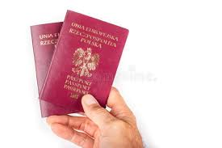
Odbiór dokumentów:

- Dokument paszportowy odbiera się osobiście w organie paszportowym, w którym został złożony wniosek o jego wydanie.
- Dokument paszportowy osoby nieposiadającej zdolności
do czynności prawnych lub posiadającej ograniczoną zdolność
do czynności do czynności prawnych odbiera rodzic, opiekun prawny lub kurator.
- Przy odbiorze dokumentu paszportowego przekazuje
się dotychczas posiadany dokument paszportowy,
który na podstawie ustawy podlega unieważnieniu.

